**招商鑫福中短债债券型证券投资基金（C类份额）基金产品资料概要更新**

编制日期：2022年5月13日

送出日期：2022年5月20日

**本概要提供本基金的重要信息，是招募说明书的一部分。**

**作出投资决定前，请阅读完整的招募说明书等销售文件。**

一、产品概况

|  |  |  |  |
| --- | --- | --- | --- |
| 基金简称 | 招商鑫福中短债 | 基金代码 | 008774 |
| 下属基金简称 | 招商鑫福中短债C | 下属基金代码 | 008775 |
| 基金管理人 | 招商基金管理有限公司 | 基金托管人 | 中国银行股份有限公司 |
| 基金合同生效日 | 2020年5月22日 | | |
| 基金类型 | 债券型 | 交易币种 | 人民币 |
| 运作方式 | 普通开放式 | | |
| 开放频率 | 每个开放日 | | |
| 基金经理 | 李家辉 | 开始担任本基金基金经理的日期 | 2021年9月28日 |
| 证券从业日期 | 2017年7月6日 |
| 其他 | 基金合同生效后，连续二十个工作日出现基金份额持有人数量不满二百人或者基金资产净值低于五千万元情形的，基金管理人应当在定期报告中予以披露；连续50个工作日出现前述情形的，基金管理人应终止基金合同，且无需召开基金份额持有人大会。  法律法规或中国证监会另有规定时，从其规定。 | | |

二、基金投资与净值表现

（一） 投资目标与投资策略

投资者可阅读本基金《招募说明书》“基金的投资”章节了解详细情况。

|  |  |
| --- | --- |
| 投资目标 | 本基金在严格控制风险和保持良好流动性的前提下，重点投资中短债主题证券，力争使基金份额持有人获得超越业绩比较基准的投资收益。 |
| 投资范围 | 本基金投资于具有良好流动性的金融工具，包括国债、地方政府债、央行票据、金融债、企业债、公司债、中期票据、短期融资券、超短期融资券、政府支持机构债、政府支持债券、次级债、可分离交易可转债的纯债部分、资产支持证券、债券回购、银行存款、同业存单、货币市场工具、国债期货、现金等法律法规或中国证监会允许基金投资的其他金融工具。  本基金不投资于股票等资产，也不投资于可转换债券（可分离交易可转债的纯债部分除外）、可交换债券。  如法律法规或监管机构以后允许基金投资其他品种，基金管理人在履行适当程序后，可以将其纳入投资范围。  本基金对债券的投资比例不低于基金资产的80％，其中投资于中短债主题证券的比例不低于非现金基金资产的80%，每个交易日日终在扣除国债期货合约需缴纳的交易保证金后，持有现金或到期日在一年以内的政府债券的比例合计不得低于基金资产净值的5%。其中，现金不包括结算备付金、存出保证金、应收申购款等。  本基金所指的中短债主题证券是指剩余期限不超过三年的债券资产，主要包括国债、地方政府债、央行票据、金融债、企业债、公司债、中期票据、短期融资券、超短期融资券、政府支持机构债、政府支持债券、次级债、可分离交易可转债的纯债部分等金融工具。 |
| 主要投资策略 | 1、资产配置策略  本基金将在基金合同约定的投资范围内，通过对宏观经济运行状况、国家货币政策和财政政策、国家产业政策及资本市场资金环境的研究，积极把握宏观经济发展趋势、利率走势、债券市场相对收益率、券种的流动性以及信用水平，结合定量分析方法，确定大类金融资产配置和债券类属配置。  2、债券投资策略：（1）久期策略；（2）类属配置策略；（3）信用利差曲线策略；（4）个券精选策略。  3、资产支持证券投资策略  资产支持类证券的定价受市场利率、流动性、发行条款、标的资产的构成及质量、提前偿还率及其它附加条款等多种因素的影响。本基金将在利率基本面分析、市场流动性分析和信用评级支持的基础上，辅以与国债、企业债等债券品种的相对价值比较，审慎投资资产支持证券类资产。  4、国债期货投资策略  本基金参与国债期货投资是为了有效控制债券市场的系统性风险，本基金将根据风险管理原则，以套期保值为主要目的，适度运用国债期货提高投资组合运作效率。 |
| 业绩比较基准 | 中债总财富（1-3年）指数收益率*90%+一年期定期存款利率(税后)*10% |
| 风险收益特征 | 本基金为债券型基金，预期收益和预期风险高于货币市场基金，但低于混合型基金、股票型基金。 |

（二） 投资组合资产配置图表/区域配置图表

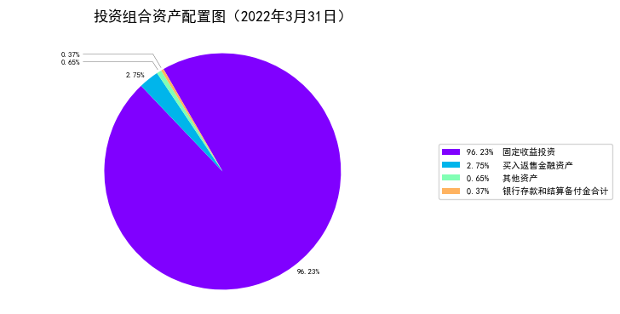

（三） 自基金合同生效以来/最近十年（孰短）基金每年的净值增长率及与同期业绩比较基准的比较图

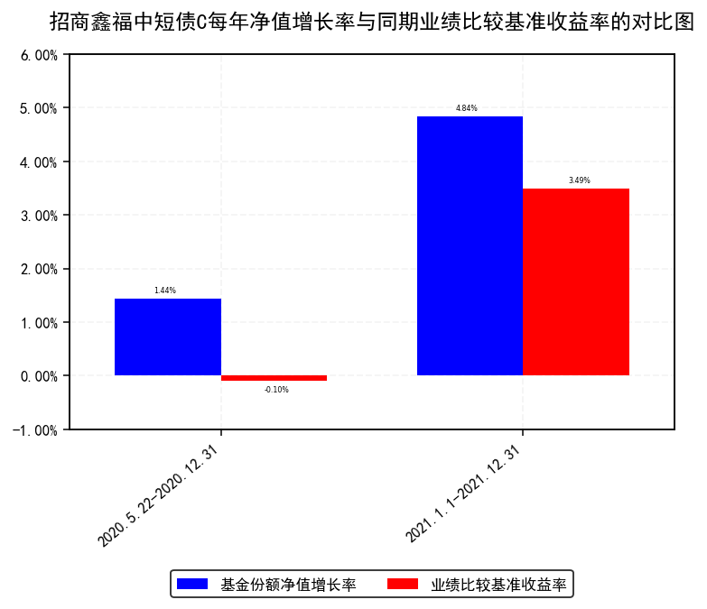

注：1.基金合同生效当年按实际期限计算，不按整个自然年度进行折算。

2.基金的过往业绩不代表未来表现。

三、投资本基金涉及的费用

（一） 基金销售相关费用

以下费用在申购/赎回基金过程中收取：

|  |  |  |  |
| --- | --- | --- | --- |
| 费用类型 | 份额（S）或金额（M）/持有期限（N） | 收费方式/费率 | 备注 |
| 赎回费 | N< 7天 | 1.5% | - |
| 7天≤ N | 0% | - |

注：本基金C类基金份额不收取申购费用。

（二） 基金运作相关费用

以下费用将从基金资产中扣除：

|  |  |
| --- | --- |
| 费用类别 | 收费方式/年费率 |
| 管理费 | 0.30% |
| 托管费 | 0.05% |
| 销售服务费 | 0.20% |
| 其他费用 | 1、《基金合同》生效后与基金相关的信息披露费用；  2、《基金合同》生效后与基金相关的会计师费、律师费、诉讼费和仲裁费；  3、基金份额持有人大会费用；  4、基金的证券、期货交易费用；  5、基金的银行汇划费用；  6、基金相关账户的开户及维护费用；  7、按照国家有关规定和《基金合同》约定，可以在基金财产中列支的其他费用 |

注：本基金交易证券、基金等产生的费用和税负，按实际发生额从基金资产扣除。

四、风险揭示与重要提示

（一） 风险揭示

本基金不提供任何保证。投资者可能损失投资本金。

投资有风险，投资者购买基金时应认真阅读本基金的《招募说明书》等销售文件。

一）本基金特定风险如下：

1、本基金主要投资于固定收益类品种，因此，本基金除承担由于市场利率波动造成的利率风险外还要承担如企业债、公司债等信用品种的发债主体信用恶化造成的信用风险。

2、本基金将国债期货纳入到投资范围中，国债期货采用保证金交易制度，由于保证金交易具有杠杆性，当出现不利行情时，微小的变动就可能会使投资人权益遭受较大损失。

3、本基金的投资范围包含资产支持证券，可能带来以下风险：

（1）信用风险：基金所投资的资产支持证券之债务人出现违约，或在交易过程中发生交收违约，或由于资产支持证券信用质量降低导致证券价格下降，造成基金财产损失。

（2）利率风险：市场利率波动会导致资产支持证券的收益率和价格的变动，一般而言，如果市场利率上升，本基金持有资产支持证券将面临价格下降、本金损失的风险，而如果市场利率下降，资产支持证券利息的再投资收益将面临下降的风险。

（3）流动性风险：受资产支持证券市场规模及交易活跃程度的影响，资产支持证券可能无法在同一价格水平上进行较大数量的买入或卖出，存在一定的流动性风险。

（4）提前偿付风险：债务人可能会由于利率变化等原因进行提前偿付，从而使基金资产面临再投资风险。

（5）《基金合同》生效后，连续50个工作日出现基金份额持有人数量不满200人或者基金资产净值低于5000万元情形的，基金合同应当终止，无需召开基金份额持有人大会。投资人将面临《基金合同》提前终止的风险。

二）本基金面临的其他风险如下：

1、债券市场风险，主要包括：（1）政策风险；（2）利率风险；（3）信用风险；（4）购买力风险；（5）债券收益率曲线变动风险；（6）再投资风险；（7）债券回购风险；

2、流动性风险，主要包括：（1）基金申购、赎回安排；（2）拟投资市场、行业及资产的流动性风险评估；（3）巨额赎回情形下的流动性风险管理措施；（4）实施备用的流动性风险管理工具的情形、程序及对投资者的潜在影响；

3、信用风险；

4、管理风险；

5、启用侧袋机制的风险；

6、本基金法律文件风险收益特征表述与销售机构基金风险评价可能不一致的风险；

7、其他风险，主要包括：（1）操作风险；（2）技术风险；（3）法律风险；（4）其他风险。

具体内容详见本基金《招募说明书》。

（二） 重要提示

中国证监会对本基金募集的注册，并不表明其对本基金的价值和收益作出实质性判断或保证，也不表明投资于本基金没有风险。

基金管理人依照恪尽职守、诚实信用、谨慎勤勉的原则管理和运用基金财产，但不保证基金一定盈利，也不保证最低收益。

基金投资者自依基金合同取得基金份额，即成为基金份额持有人和基金合同的当事人。

各方当事人同意，因《基金合同》而产生的或与《基金合同》有关的一切争议，如经友好协商未能解决的，应提交中国国际经济贸易仲裁委员会，按照该会届时有效的仲裁规则进行仲裁，仲裁的地点为北京市，仲裁裁决是终局的，对仲裁各方当事人均具有约束力。除非仲裁裁决另有决定，仲裁费和律师费由败诉方承担。

基金产品资料概要信息发生重大变更的，基金管理人将在三个工作日内更新，其他信息发生变更的，基金管理人每年更新一次。因此，本文件内容相比基金的实际情况可能存在一定的滞后，如需及时、准确获取基金的相关信息，敬请同时关注基金管理人发布的相关临时公告等。

五、其他资料查询方式

以下资料详见基金管理人网站www.cmfchina.com客服电话：400-887-9555

● 《招商鑫福中短债债券型证券投资基金基金合同》、

《招商鑫福中短债债券型证券投资基金托管协议》、

《招商鑫福中短债债券型证券投资基金招募说明书》

● 定期报告，包括基金季度报告、中期报告和年度报告

● 基金份额净值

● 基金销售机构及联系方式

● 其他重要资料

六、其他情况说明

无